**Міністерство освіти і науки України**

**Львівський національний університет імені Івана Франка**

Факультет прикладної математики та інформатики

Звіт

Лабораторна робота №4

Тема: «Форми»  
**з дисципліни "Паралельні та розподільні обчислення"**

Виконав студент групи ПМі-31  
Яцуляк Андрій

Львів 2023 р.

**Мета:** Написати програму, яка в кожному окремому потоці представляє певне графічне представлення.

**Хід роботи**

Завдання виконав мовою програмування Java у середовищі IntelliJ IDEA. Я написав Завдання 1. Для початку, створив окремі 4 класи, де кожен клас має своє певне графічне представлення:

1. Перший клас малює кульку, яка бігає по графічному полю:

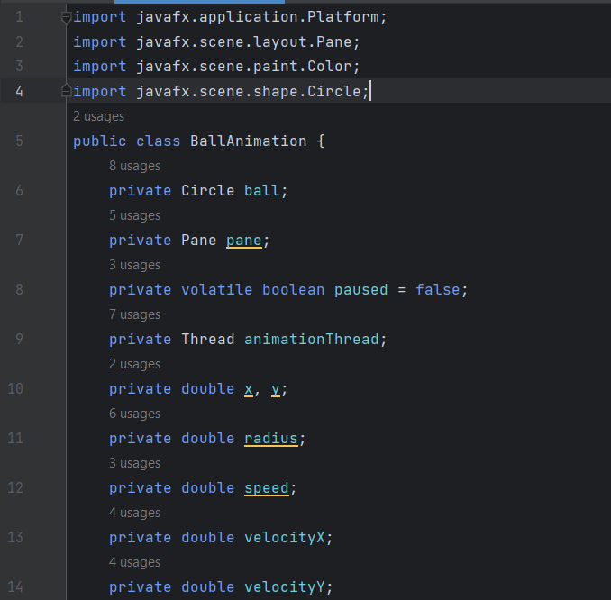

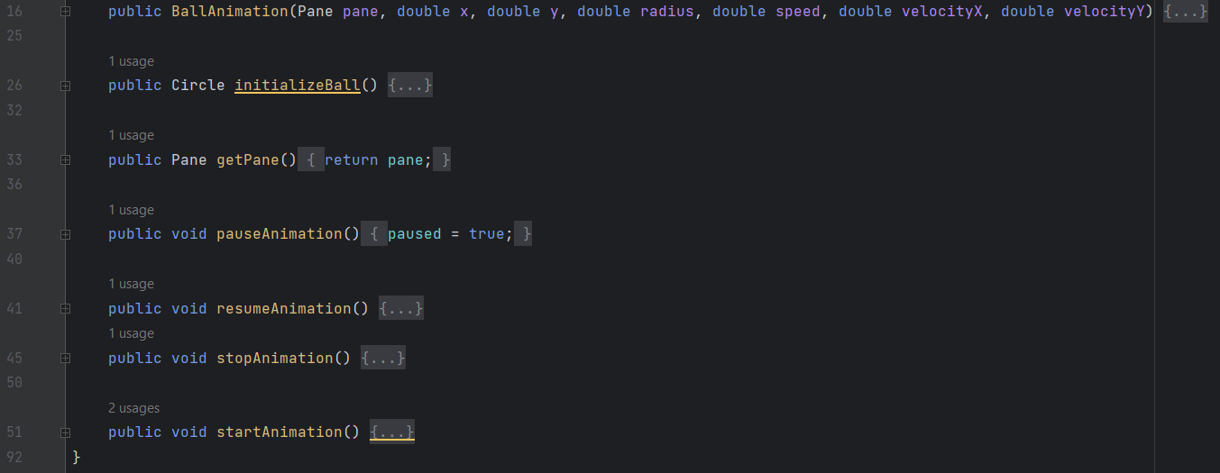

1. Другий клас збільшує розміри прямокутника:

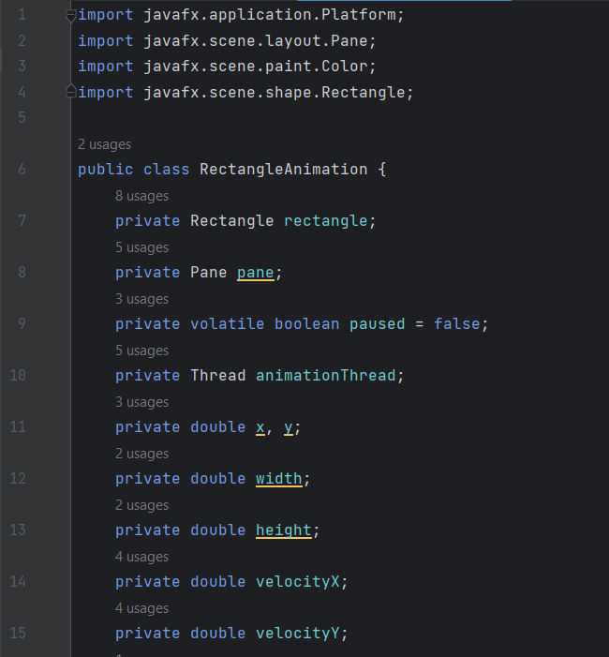

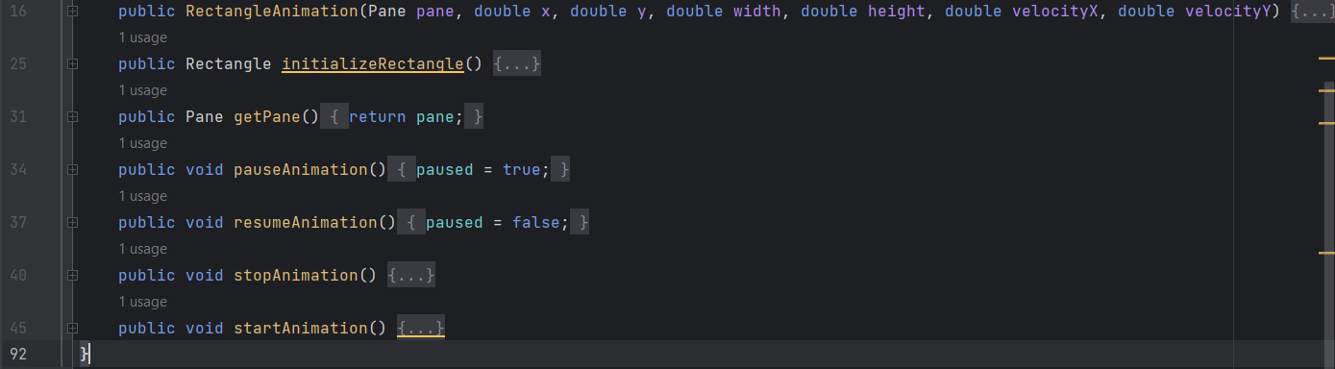

1. Третій клас малює синусоїду:

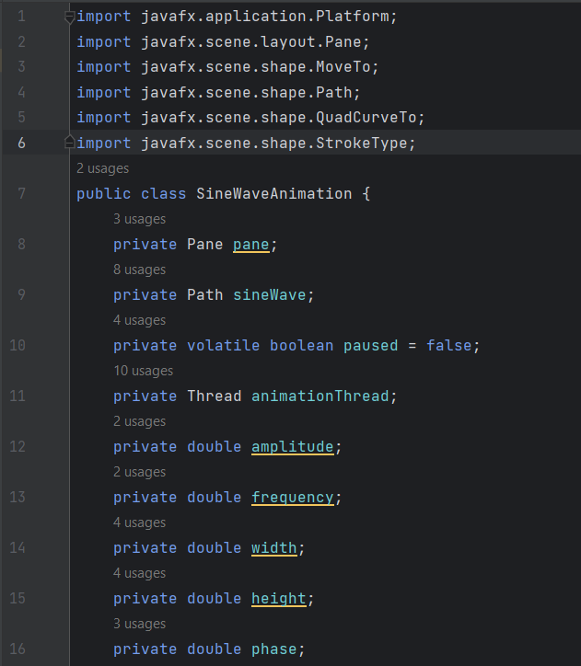

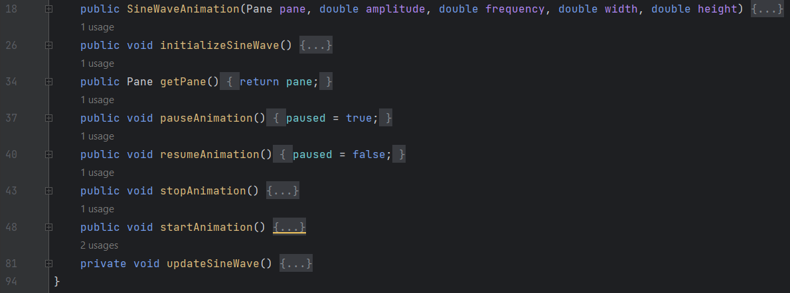

1. Четвертий клас в рандомному місці, рандомного розміру і рандомного кольору малює круг:

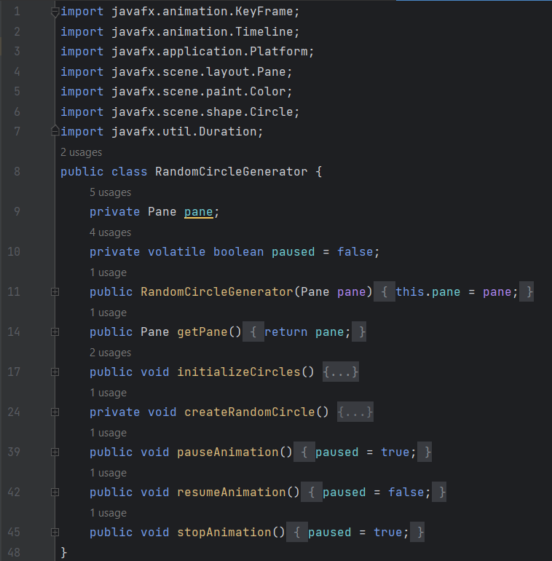

Спочатку в головному потоці запускаю головне вікно, на якому є кнопки.

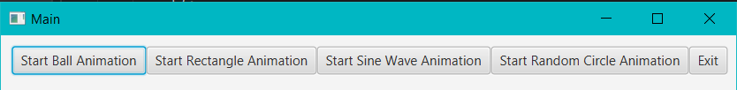

Далі, вибравши певну кнопку, в окремому потоці запускається відповідний клас.

Далі продемонструю кожну з цих кнопок

В кожному такому вікні є кнопки “Pause”, “Resume” і “Stop”. Вони зупиняють, відновлюють і завершають виконання потоку відповідно.

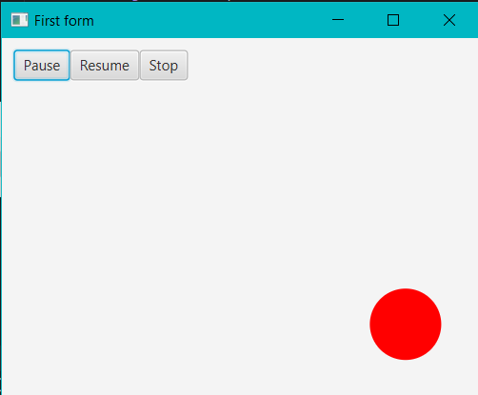

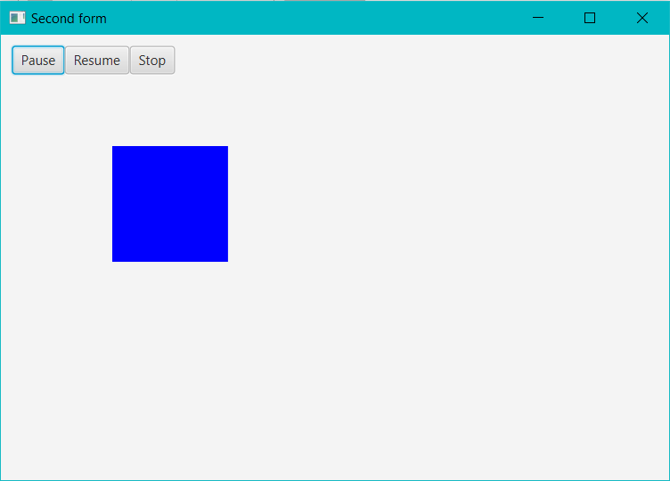

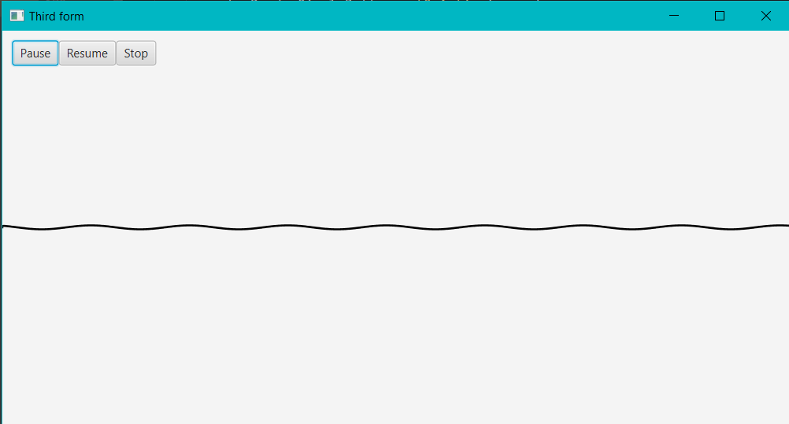

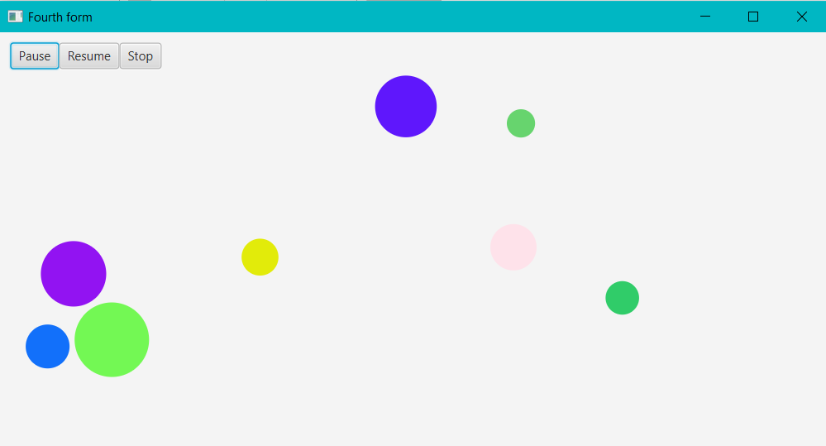

А це результат разом:

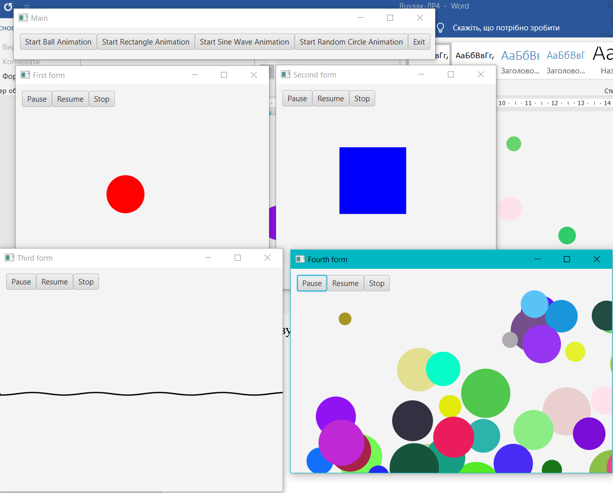

**Висновок.** Під час виконання лабораторної роботи я написав програму, яка в кожному окремому потоці малює певне графічне представлення.